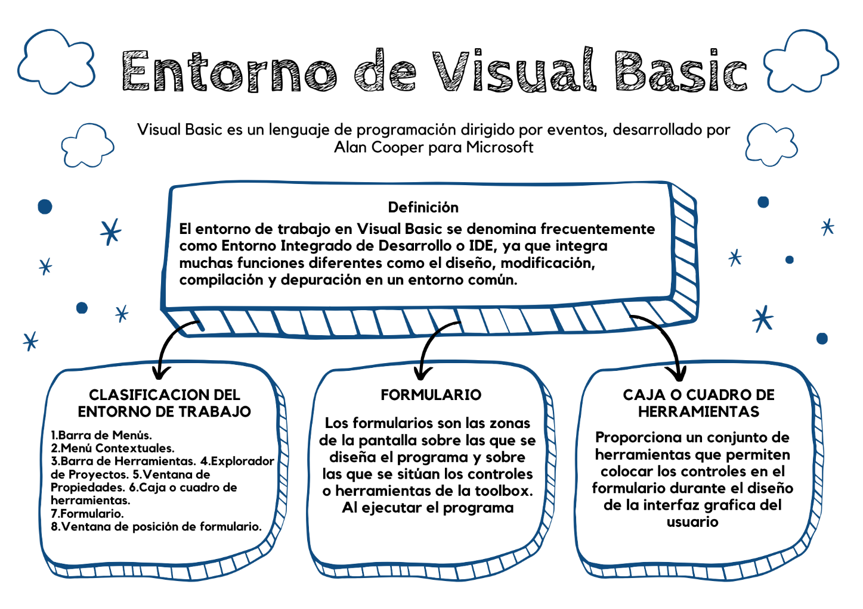Realiza un organizador grafico del entorno de visual Basic.

Unidad Educativa Fiscal Vicente Rocafuerte